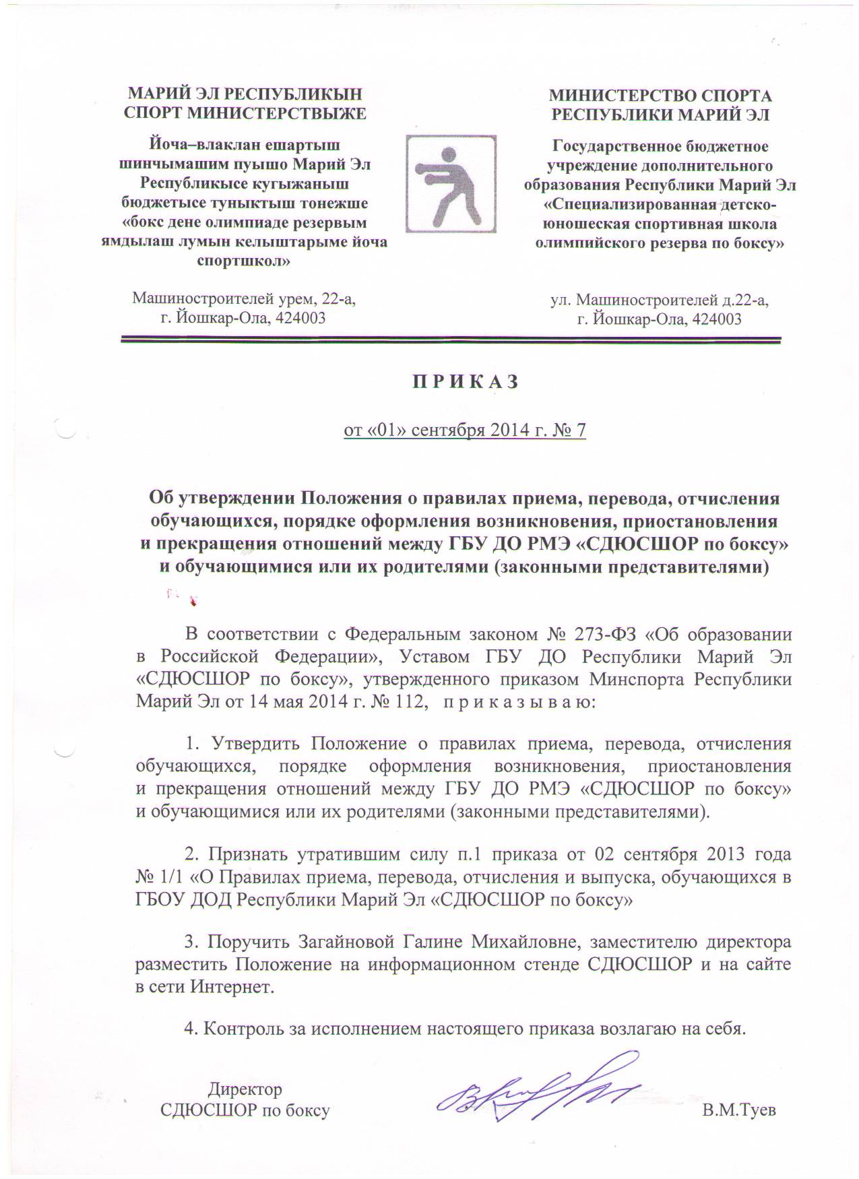

|  |  |  |
| --- | --- | --- |
| ПРИНЯТО  Педагогическим советом ГБУ ДО Республики Марий Эл «СДЮСШОР по боксу»  Протокол № 4  от «01» сентября 2014г. | **Изображение** | УТВЕРЖДЕНО  приказом ГБУ ДО  Республики Марий Эл «СДЮСШОР по боксу»  № 7  от «01» сентября 2014г. |

**ПОЛОЖЕНИЕ**

**о правилах приема, перевода, отчисления обучающихся, порядке оформления возникновения, приостановления и прекращения отношений между Государственным бюджетным учреждением дополнительного образования Республики Марий Эл «Специализированная детско-юношеская спортивная школа олимпийского резерва по боксу» и обучающимися или их родителями (законными представителями)**

Йошкар-Ола

2014

**1. Общие положения**

1.1. Настоящее Положение о правилах приема, перевода, отчисления обучающихся, порядке оформления возникновения, приостановления и прекращения отношений между Государственным бюджетным учреждением дополнительного образования Республики Марий Эл «Специализированная детско-юношеская спортивная школа олимпийского резерва по боксу» и обучающимися или их родителями (законными представителями) (далее – Положение) разработано в соответствии со следующими документами:

Федеральный закон «Об образовании в Российской Федерации» (от 29 декабря 2012г. № 273-ФЗ);

Приказ Министерства спорта Российской Федерации «Об утверждении Порядка приема на обучение по дополнительным предпрофессиональным программам в области физической культуры и спорта» (от 12 сентября 2013г. № 731);

Приказ Министерства спорта Российской Федерации «Об утверждении Порядка приема лиц в физкультурно-спортивные организации, созданные Российской Федерацией и осуществляющие спортивную подготовку» (от 16 августа 2013г. № 645);

Приказ Министерства спорта Российской Федерации «Методические рекомендации по организации спортивной подготовки в Российской Федерации» (от 12 мая 2014г. № 2554);

Постановление Главного государственного санитарного врача Российской Федерации «Об утверждении СанПиН 2.4.4.3172-14 «Санитарно-эпидемиологические требования к устройству, содержанию и организации режима работы образовательных организаций дополнительного образования детей» (от 04 июля 2014г. № 41).

Устав Государственного бюджетного учреждения дополнительного образования Республики Марий Эл «Специализированная детско-юношеская спортивная школа олимпийского резерва по боксу» (далее – Учреждение).

1.2. Положение устанавливает правила приема, перевода, отчисления обучающихся, порядок оформления возникновения, приостановления и прекращения отношений между Учреждениеми обучающимися или их родителями (законными представителями).

**2. Возникновение образовательных отношений**

2.1. Учреждение оказывает услуги по реализации дополнительных образовательных программ в области физической культуры и спорта для детей, желающих заниматься спортом и не имеющих медицинских противопоказаний, в установленном для вида спорта возрасте.

2.2. Подача заявлений о приеме и прием детей в Учреждение производятся в период комплектования учебных групп с 01 сентября по 15 октября, а также может осуществляться в течение календарного года при наличии свободных мест.

2.3. Прием на обучение по дополнительной общеразвивающей программе в области физической культуры и спорта допускаются лица без предъявления требований к уровню образования, физической подготовки и при отсутствии медицинских противопоказаний.

2.4. Прием на обучение по дополнительной предпрофессиональной программе в области физической культуры и спорта проводится на основании результатов индивидуального отбора, проводимого в целях выявления лиц, имеющих необходимые для освоения соответствующей образовательной программы способности в области физической культуры и спорта, в порядке, установленном Министерством спорта Российской Федерации по согласованию с Министерством образования и науки Российской Федерации.

2.5. На последующий этап (период) подготовки принимаются лица, получившие допуск к занятиям спортом после прохождения медицинского обследования, при условии выполнения ими требований, установленными «Положением о текущем контроле успеваемости, промежуточной и итоговой аттестации обучающихся Государственного бюджетного учреждения дополнительного образования Республики Марий Эл «Специализированная детско-юношеская спортивная школа олимпийского резерва по боксу».

2.6. При приеме Учреждение знакомит ребенка или его родителей (законных представителей) с Уставом учреждения, лицензией на осуществление образовательной деятельности, образовательными программами, реализуемыми Учреждением, и другими документами, регламентирующими организацию образовательного процесса.

2.7. Основанием возникновения образовательных отношений между Учреждением и обучающимися или их родителями (законными представителями) является:

заявление обучающихся или их родителей (законных представителей);

договор об образовании на обучение по дополнительным образовательным программам;

приказ о приеме (зачислении) лица для обучения в Учреждение.

2.8. Права и обязанности обучающегося, предусмотренные законодательством об образовании и локальными нормативными актами Учреждения, возникают у лица, принятого на обучение, с даты приема.

2.9. Списочный состав спортивных групп Учреждения оформляется приказом руководителя Учреждения.

2.10. При переводе на обучение обучающихся, поступающих из других организаций, необходимо предоставить:

заявление родителей (законных представителей) несовершеннолетних обучающихся;

документ, подтверждающий спортивную классификацию;

приказ из спортивной организации, подтверждающий стаж занятий обучающегося и его перевод из данной организации.

2.11. Основания для отказа в приеме:

отсутствие свободных мест в группах соответствующего этапа (периода) подготовки в Учреждении;

наличие противопоказаний для занятий данным видом образовательной деятельности в соответствии с медицинским заключением;

невыполнение требований, установленные п.п. 2.4, 2.5. настоящего Положения.

2.12. В случае принятия решения об отказе в предоставлении услуги, по основаниям, предусмотренном в подпункте 2.11. администрация Учреждения письменно уведомляет об этом Заявителя с объяснением причин отказа.

**3. Требования к документам, необходимым для приема в Учреждение**

3.1. Прием детей в Учреждение осуществляется на основании:

письменного заявления родителей (законных представителей) несовершеннолетних детей в форме, утвержденной приказом руководителя Учреждения;

договора об образовании на обучение по дополнительным образовательным программам в форме, утвержденной приказом руководителя Учреждения;

медицинского заключения о состоянии здоровья ребенка с указанием возможности заниматься в спортивных группах по избранному профилю;

копии свидетельства о рождении или паспорта.

3.2. Родители (законные представители) предоставляют в Учреждение заявление с указанием фамилии, имени, отчества Заявителя и Получателя услуги, наименования дополнительной образовательной программы, на обучение по которой желает быть зачисленным Получатель.

3.3. Справка о состоянии здоровья ребенка предоставляется на русском языке, либо имеет в установленном законом порядке заверенный перевод на русский язык.

3.4. В документах не должно быть подчисток, приписок, зачеркнутых слов и иных исправлений.

Тексты на документах, полученных посредством светокопирования, должны быть разборчивы.

3.5. Документы предоставляются в Учреждение посредством личного обращения Заявителя.

**4. Договор об образовании**

4.1. Между Учреждением и родителями (законными представителями) заключается Договор об оказании дополнительных образовательных услуг.

4.2. Договор об образовании заключается в письменной форме, если иное не предусмотрено законодательством Российской Федерации.

4.3. В договоре об образовании должны быть указаны основные характеристики предоставляемого образования (образовательной услуги), в том числе вид, уровень или направленность дополнительной образовательной программы, форма обучения, срок освоения дополнительной образовательной программы (продолжительность обучения).

4.4. Договор об образовании не может содержать условий, ограничивающих права или снижающих уровень гарантий поступающих обучающихся по сравнению с установленными законодательством об образовании.

**5. Приостановление и изменение образовательных отношений**

5. 1. Образовательные отношения могут быть изменены в связи с:

изменением формы обучения;

переводом на обучение по индивидуальному учебному плану;

направлением на обучение или прохождения спортивной подготовки в другой организации, осуществляющей образовательную деятельность или спортивную подготовку, на определенный срок;

приостановлением действия лицензии;

изменением законодательства об образовании, о физической культуре и спорте (в случае установления дополнительных прав или гарантий для обучающихся по соответствующим образовательным программам).

5.2. Образовательные отношения могут быть изменены, как по инициативе обучающегося (родителей, иных законных представителей) по его письменному заявлению, так и Учреждения.

5.3. Основанием для изменения образовательных отношений является приказ руководителя Учреждения.

5.4. Приостановление образовательных отношений между Учреждением и обучающимися или их родителями (законными представителями) возникает в следующих случаях:

болезнь обучающегося;

прохождения санаторно-курортного лечения;

период каникул, во время которых не осуществляется образовательный (тренировочный) процесс под непосредственным руководством тренера-преподавателя;

период отпуска родителей (законных представителей) ребенка.

Основанием для приостановления образовательных отношений является заявление родителей (законных представителей) обучающегося.

На период приостановления образовательных отношений за обучающимся сохраняется место в Учреждении.

**6. Прекращение образовательных отношений**

6.1. Образовательные отношения прекращаются в связи с отчислением обучающегося из Учреждения:

в связи с завершением обучения (освоением дополнительных образовательных программ);

досрочно по основаниям, установленным законодательством об образовании.

6.2. Образовательные отношения могут быть прекращены досрочно в следующих случаях:

по инициативе обучающегося, или родителей (законных представителей) несовершеннолетнего обучающегося, в том числе в случае перевода обучающегося для продолжения освоения дополнительной образовательной программы в другую организацию, осуществляющую образовательную деятельность;

по инициативе Учреждения в случае совершения обучающимся действий, грубо нарушающих его Устав, Правила внутреннего распорядка, а также в случае невыполнения обучающимся по программе предпрофессионального дополнительного образования обязанностей по добросовестному и ответственному освоению программы и выполнению учебного плана;

по обстоятельствам, не зависящим от воли обучающегося, или родителей (законных представителей) несовершеннолетнего обучающегося и Учреждения, в том числе в случаях ликвидации Учреждения, аннулирования лицензии на осуществление образовательной деятельности.

6.3. Обучающимся, родителям (законным представителям) предоставляется возможность присутствия на заседании Педагогического совета Учреждения при рассмотрении вопроса об отчислении по инициативе Учреждения.

6.4. Досрочное прекращение образовательных отношений по инициативе обучающегося, или родителей (законных представителей) несовершеннолетнего обучающегося не влечет для него каких-либо дополнительных, в том числе материальных, обязательств перед организацией, осуществляющей образовательную деятельность, если иное не установлено договором об образовании.

6.5.Отчисление из Учреждения по инициативе обучающегося, или родителей (законных представителей) несовершеннолетнего обучающегося производится на основании заявления родителей (законных представителей).

6.6. Основанием для прекращения образовательных отношений является приказ об отчислении обучающегося из Учреждения.

Права и обязанности обучающегося, предусмотренные законодательством об образовании и локальными нормативными актами Учреждения, прекращаются с даты его отчисления из Учреждения.

6.7. Учреждение, его Учредитель в случае досрочного прекращения образовательных отношений по основаниям, не зависящим от воли организации, осуществляющей образовательную деятельность, обязаны обеспечить перевод обучающихся в другие организации, осуществляющие образовательную деятельность, и исполнить иные обязательства, предусмотренные договором об образовании.

В случае прекращения деятельности Учреждения, а также в случае аннулирования лицензии на право осуществления образовательной деятельности, учредитель обеспечивает перевод обучающихся с согласия обучающихся, или родителей (законных представителей) несовершеннолетних обучающихся в другие образовательные организации, реализующие соответствующие образовательные программы.

6.8. При досрочном прекращении образовательных отношений организацией, осуществляющей образовательную деятельность, в трехдневный срок после издания приказа об отчислении обучающегося отчисленному лицу выдается справка установленного образца об обучении в Учреждении.

6.9. Права и обязанности обучающегося, предусмотренные законодательством об образовании и локальными нормативными актами Учреждения, прекращаются с даты его отчисления из Учреждения.

**7. Порядок выдачи документов об обучении по дополнительным образовательным программам**

7.1. Лицам, освоившим в полном объеме образовательные программы, выдается свидетельство об обучении.

7.2. Форма свидетельства об обучении утверждается приказом руководителя Учреждения.

7.3. Свидетельство об обучении выдается обучающимся по заявлению их родителей (законных представителей), иным гражданам – по их личному заявлению.

7.4. . Свидетельство об обучении с указанием спортивного разряда выдается при условии выполнения обучающимся учебного плана.

7.5. Свидетельство об обучении выдается Учреждением в срок, не превышающий 10 календарных дней со дня регистрации поступления заявления.

7.6. В свидетельстве об обучении может указываться освоение одной или нескольких дополнительных образовательных программ.

7.7. Свидетельство об обучении выдается на основании приказа руководителя Учреждения о завершении обучения по соответствующей программе (программам) по виду спорта.

7.8. Выдаваемому свидетельству об обучении присваивается номер.

Номер свидетельства об обучении включает в себя: две последние цифры года, в котором осуществляется выдача свидетельства об обучении, знак «–» (тире), порядковый номер записи в книге учета выданных свидетельств об обучении (например, 14–33).

7.9. Свидетельство об обучении выдается в любое время после завершения освоения образовательной программы.

7.10. Взамен утерянного свидетельства об обучении выдается его дубликат.

На дубликате в правом верхнем углу лицевой стороны бланка проставляется оттиск штампа «ДУБЛИКАТ».

7.11. Присвоенный Учреждением номер свидетельства об обучении сохраняется при выдаче дубликата.

7.12. Учреждение ведет Книгу учета выданных свидетельств об обучении на бумажном носителе.

__________________